STRATEGI KOMUNIKASI PEMASARAN DIMSUM A-DUY MELALUI MEDIA SOSIAL INSTAGRAM
(Study Deskriptif Kualitatif Akun Instagram Dimsum A-Duy)

DIMSUM A-DUY MARKETING COMMUNICATION STRATEGY THROUGH INSTAGRAM SOCIAL MEDIA

(Qualitative Descriptive Study of Dimsum A-Duy's Instagram Account)

Oleh :
Muhamad Yudha Anggara
172050360

USULAN PENELITIAN

Untuk Memperoleh Gelas Sarjana Pada Program Studi Ilmu Komunikasi Fakultas Ilmu Sosial dan Ilmu Politik

FAKULTAS ILMU SOSIAL DAN ILMU POLITIK
UNIVERSITAS PASUNDAN
BANDUNG
2022

LEMBAR PERSETUJUAN

STRATEGI KOMUNIKASI PEMASARAN DIMSUM A-DUY MELALUI MEDIA SOSIAL INSTAGRAM
( Study Deskriptif Kualitatif Akun Instagram Dimsum A-Duy )

Oleh :
Muhamad Yudha Anggara
172050360

SKRIPSI

Untuk Memenuhi Salah Satu Syarat Ujian Guna Memperoleh Gelar Sarjana
Pada Program Studi Ilmu Komunikasi
Telah disetujui Oleh Pembimbing pada Tanggal
Seperti Tertera di bawah ini

Bandung, 16 Maret 2022

Menyetujui

Pembimbing

Rini Anisyahrini, S.Sos. M.Ikom

Mengetahui

Ketua Program Studi Dekan Fisip Unpas
Ilmu Komunikasi

H. Rasman Sonjaya, S.Sos, M.Si Dr. M. Budiana S.IP, M.Si

ABSTRAK

Penelitian ini berjudul “STRATEGI KOMUNIKASI PEMASARAN DIMSUM A-DUY MELALUI MEDIA SOSIAL INTAGRAM“ (Study Deskriptif Kualitatif Akun Instagram Dimsum A-Duy). Tujuan penelitian ini untuk mengetahui bagaimana strategi komunikasi pemasaran yang dilakukan Dimsum A-Duy melalui media sosial intagram dalam meningkatkan minat konsumen ditengah masa pandemi Covid-19. Dalam penelitian ini penulis menggunakan strategi Marketing Mix Theory, maka dari itu tujuan penelitian ini yaitu untuk mengetahui Produk, Harga, Tempat, Promosi yang dilakukan oleh Dimsum A-Duy.
Pada penelitian ini, penulis menggunakan metode kualitatif dengan pendekatan deskriptif. Jumlah informan penelitian ini adalah 5 (lima). Orang informan yang terdiri dari 1 (satu) orang ahli Dimsum A-Duy, 1(satu) orang informan akademisi yaitu dosen Universitas Pasundan dan 3 (tiga) informan inti konsumen yang belum dan sudah memfollow akun intagram Dimsum A-Duy. Pengumpulan data yang dilakukan dengan cara observasi, wawancara mendalam.
Hasil penelitian strategi komunikasi pemasaran melalui media sosial instagram yang dilakukan oleh Dimsum A-Duy yaitu dalam Produk Dimsum A-Duy selalu membuat inovasi-inovasi terbaru salah satunya dari varian menu yaitu Dimsum Mentai dan juga pilihan sambal dari mulai level 1-3. Dalam segi harga Dimsum A-Duy tidak terlalu banyak perubahan hanya saja dari segi rasa dan pelayanan lebih baik, strategi tempat Dimsum A-Duy menggunakan dua cara dalam menyalurkan produknya, dengan membuka kedai offline yang sangat strategi dan mudah dijangkau konsumen. Dimsum A-Duy juga menjual produknya melalui media sosial Intagram, dan strategi promosi yang dilakukan D imsum A-Duy yaitu menggunakan media sosial Intagram dan terdaftar di E-Commerce seperti Gofood dan ShoppeeFood sebagai alat untuk memanfaatkan peluang pasar.

Kata Kunci : Strategi Komunikasi Pemasaran Dimsum A-Duy

ABSTRACT

This research is entitled "DIMSUM A-DUY MARKETING COMMUNICATION STRATEGY THROUGH INTAGRAM SOCIAL MEDIA" (Qualitative Descriptive Study of Dimsum A-Duy's Instagram Account). The purpose of this study was to find out how the marketing communication strategy carried out by Dimsum A-Duy through Instagram social media in increasing consumer interest in the midst of the Covid-19 pandemic. In this study the author uses the Marketing Mix Theory strategy, therefore the purpose of this research is to find out the product, price, place, promotion carried out by Dimsum A-Duy.
In this study, the author uses a qualitative method using a descriptive approach. The number of informants of this research is 5 (five). The informants consist of 1 (one) expert on Dimsum A-Duy, 1 (one) academic informant, namely a Pasundan University lecturer and 3 (three) core consumer informants who have not and have followed Dimsum A-Duy's Instagram account. Data collection is done by means of observation, in-depth interviews.
The results of research on marketing communication strategies through Instagram social media carried out by Dimsum A-Duy, namely in Dimsum A-Duy Products, always make the latest innovations, one of which is from the menu variant, namely Dimsum Mentai and also chili choices from levels 1-3. In terms of the price of Dimsum A-Duy, there are not too many changes, only in terms of taste and better service, the strategy for Dimsum A-Duy uses two ways to distribute its products, by opening an offline shop that is very strategic and easy for consumers to reach. Dimsum A-Duy also sells its products through Instagram social media, and the promotional strategy carried out by Dimsum A-Duy is using Instagram social media and being registered in E-Commerce such as Gofood and ShoppeeFood as a tool to take advantage of market opportunities.

Keywords: Marketing Communication Strategy Dimsum A-Duy

RINGKESAN

Ieu panalungtikan dijudulan “STRATEGI KOMUNIKASI PEMASARAN DIMSUM A-DUY MELALUI MEDIA SOSIAL INTAGRAM” (Studi Deskriptif Kualitatif Akun Instagram Dimsum A-Duy). Tujuan tina ieu panalungtikan nya éta pikeun mikanyaho kumaha strategi komunikasi pamasaran anu dilaksanakeun ku Dimsum A-Duy ngaliwatan média sosial Instagram dina ngaronjatkeun minat konsumen di tengah pandemik Covid-19. Dina ieu panalungtikan panulis ngagunakeun strategi Marketing Mix Theory, ku kituna tujuan dina ieu panalungtikan nya éta pikeun mikanyaho produk, harga, tempat, promosi anu dilaksanakeun ku Dimsum A-Duy.
Dina ieu panalungtikan, panulis ngagunakeun métode kualitatif kalayan pamarekan déskriptif. Jumlah informan dina ieu panalungtikan aya 5 (lima). Informan diwangun ku 1 (hiji) ahli ngeunaan Dimsum A-Duy, 1 (hiji) informan akademik, nya éta dosen Universitas Pasundan jeung 3 (tilu) informan konsumen inti anu can jeung geus nga-follow akun Instagram Dimsum A-Duy. Ngumpulkeun data dilakukeun ku cara observasi, wawancara mendalam.
Hasil panalungtikan ngeunaan stratégi komunikasi pamasaran ngaliwatan média sosial Instagram anu dilaksanakeun ku Dimsum A-Duy, nya éta dina Produk Dimsum A-Duy sok nyieun inovasi-inovasi panganyarna, salah sahijina tina varian ménu, nyaéta Dimsum Mentai jeung pilihan cabe. ti tingkat 1-3. Ditilik tina harga Dimsum A-Duy mah teu pati seueur robihna, mung tina segi rasa sareng pelayanan anu langkung sae, strategi Dimsum A-Duy ngagunakeun dua cara pikeun ngadistribusikaeun produkna, nya eta muka toko offline anu kacida. strategis sarta gampang pikeun konsumén pikeun ngahontal. Dimsum A-Duy ogé ngajual produkna ngalangkungan média sosial Instagram, sareng strategi promosi anu dilakukeun ku Dimsum A-Duy nyaéta ngagunakeun média sosial Instagram sareng didaptarkeun dina E-Commerce sapertos Gofood sareng ShoppeeFood salaku alat pikeun ngamangpaatkeun kasempetan pasar.
Konci: Stratégi Komunikasi Marketing Dimsum A-Duy

KATA PENGANTAR

Bismillahirahmannirrahim
Dengan mengucapkan Alhamdulillah segala puji dan syukur penulis penjatkan atas kehadiran ALLAH SWT, yang telah memberikan rahmat dan hidaya-Nya serta kenikmatan-kenikmatan yang tidak pernah putus kepada penulis, sehingga penulis dapat menyelesaikan penyusunan skripsi yang berjudul “ STRATEGI KOMUNIKASI PEMASARAN DIMSUM A-DUY MELALUI MEDIA SOSIAL MEDIA INTAGRAM”. Guna memenuhi salah satu syarat wajib dalam menyelesaikan pendidikan pada Program Studi Ilmu Komunikasi ( Hubungan Masyarakat ) di Universitas Pasundan.
Penelitian yang dilakukan oleh penulis tidak luput dari kesalahan dan hambatan yang dihadapi, namun berkat banyak bantuan, bimbingan dan dorongan dari berbagai pihak, kesalahan dan hambatan bias terselesaikan satu persatu dengan baik.Perjalanan panjang yang penuh tantangan penulis telah lalui dalam rangka perampungan penulisan skripsiini. Banyak hambatan yang dihadapi terlebih dimana dunia tengah menghadapi wabah COVID-19 yang sangat berpengaruh pada seluruh aspek kehidupan manusia termasuk dalam perampungan penulisan skripsi ini. Namun, berkat kehendak-Nya penulis berhasil menyelesaikan penyusunan skripsi ini yang mana bukan hanya sebagai syarat wajib dalam menyelesaikan pendidikan tetapi juga memberikan banyak manfaat terkhususnya kepada penulis yang sebelumnya tidak didapatkan selaman bangku perkuliahan
Setelah penyusunan skripsi ini tentunya tidak hanya penulis saja yang terlibat.Akan tetapi adanya arahan serta bimbingan selama proses penyusunan hingga selesainya laporan skripsi yang saya buat ini. Khususnya dosen wali sekaligus dosen pembimbing, penulis ingin menyampaikan rasa terima kasih yang sebesar-besarnya kepada Ibu Rini Anisyahrini.S.SOS.,M.I.KOM. yang telah membimbing dan membantu penulis selama proses penyusunan skripsi ini, Terima kasih juga kepada :
- Dr. M. Budiana, S.IP., M.Si selaku Dekan Fakultas Ilmu Sosial Dan Ilmu Politik Universitas Pasundan Bandung.
- Drs. Kunkurat M.Si, selaku Wakil Dekan I Fakultas Ilmu Sosial dan Ilmu Politik Universitas Pasundan Bandung.
- Dra. Hj. Yulia Segarwati,M.Si, selaku Wakil Dekan II Fakultas Ilmu Sosial dan Ilmu Politik Universitas Pasundan Bandung.
- Dr. H. Sumardhani, M.Si, selaku Wakil Dekan III Fakultas Ilmu Sosial dan Ilmu Politik Universitas Pasundan Bandung.
- H. Rasman Sonjaya, M.Si. selaku Ketua Jurusan Ilmu Komunikasi Fakultas Ilmu Sosial Dan Ilmu Politik Universitas Pasundan Bandung.
- Rini Aisyahrini S.Sos, M.I.Kom selaku Dosen Wali beserta Dosen Pembimbing Fakultas Ilmu Sosial dan Ilmu Politik Universitas Pasundan.
- Dr. Taufik Hidayatullah MM.,M.AB dan Vera Hermawan S.I.Kom., M.I.Kom selaku Dosen Penguji Fakultas Ilmu Sosial dan Ilmu Politik Universitas Pasundan.
- Irma Purnama Sari, S.Ikom.,M.Si, selaku dosen Universitas Pasundan Bandung yang sudah meluangkan waktu untuk menjadi informan akademis penulis.
- Seluruh Staf dosen Program Ilmu Komunikasi Fakultas Ilmu Sosial dan Ilmu Politik Universitas Pasundan.
- Seluruh Karyawan dan Staf Tata Usaha Fakultas Ilmu Sosial Dan Ilmu Politik Universitas Pasundan
Tidak lupa juga penulis mengucapkan yang sebesar-besarnya kepada orang-orang terdekat yang selalu mendukung yaitu :
- Kepada Papah dan Mamah yang selalu mendoakan, mendukung, serta berkorban dalam segala hal dalam membantu mewujudkan cita-cita anaknya dalam mengenyam pendidikan, yang dimana semua pengorbanan yang telah diberikan dan ditaruhkan tidak akan bisa tergantikan oleh apapun.
- Kepada Kakak dan Kakak Ipar tersayang yaitu Yendi Aryadi Nugraha dan Deti Sartiniyang selalu memberikan doa dan supprort kepada penulis.
- Kepada Adikku dan Keponakan tersayang yang sangat menyebalkan yaitu Alya Putri Nugraha beserta Syafiq Khairy Nasywan yang selalu memberikan supprot dan doa tanpa henti kepada penulis.
- Kepada Sahabat Beriman Grup yang tidak pernah memberikan support ( Yahya Ibrahim, Iqbal Lutfi Dasuki, Acmad AlWafi, Alvin Ferdianto, Bagus Yuta, Prayoga Zihan)
- Kepada temen-temen organisasi BPPM Pasoendan dan NET. Good People Bandung, yang telah memberikan pengalaman-pengalaman yang amat sangat luar biasa selamat mengeyam pendidikan di Universitas Pasundan.
- Kepada seluruh teman temen angkatan 2017 atas pengalaman dan kerjasamanya selama menjadi mahasiswa di Universitas Pasundan.
- Kepada Nurqomari Syabaniah yang selalu memberikan support dalam menyelesaikan skripsi ini.
- Semua Informan khususnya kepada pemilik kedai Dimsum A-Duy yang telah membantu peneliti memberikan informasinya.
Juga kepada semua pihak yang tidak dapat disebutkan satu-persatu, semoga Allah SWT membalas amal kebaikan kalian semua yang sudah membantu dalam penulisan skripsi ini. Penulis juga berharap semoga uraian huruf, kata dan kalimat dalam penulisan skripsi ini bisa memberikan manfaat sebesar-besarnya untuk semua pembaca.

Bandung, 13 April 2022

Muh Yudha Anggara

DAFTAR ISI

LEMBAR PERSETUJUAN i
ABSTRAK ii
ABSTRACT iii
RINGKESAN iv
KATA PENGANTAR v
DAFTAR ISI ix
DAFTAR TABEL xi
DAFTAR GAMBAR xii
DAFTAR LAMPIRAN xiii
BAB I USULAN PENELITIAN 1
1.1 Latar Belakang Penelitian 1
1.2 Fokus Penelitian dan Pertanyaan Penelitian 8
1.2.1 Fokus Penelitian 8
1.2.2 Pertanyaan Penelitian 8
1.3 Tujuan dan Kegunaan Penelitian 9
1.3.1 Tujuan Penelitian 9
1.3.2 Kegunaan Penelitian 9
BAB II KAJIAN PUSTAKA DAN KERANGKA PEMIKIRAN 10
2.1 Kajian Literatur 10
2.1.1 Review Kajian Sejenis 10
2.2 Kerangka Konseptual 13
2.2.1 Komunikasi 13
2.2.2 Public Relation 19
2.2.3 Marketing Communication 31
2.2.4 Media 36
2.2.5 Intagram 38
2.2.6 Kerangka Teoritis 43
2.2.7 Kerangka Pemikiran 45
BAB III SUBJEK, OBJEK DAN METODOLOGI PENELITIAN 45
3.1. Subjek, Objek dan Metodologi 45
3.1.1. Subjek Penelitian 45
3.1.2 Objek Penelitian 46
3.1.3. Metedologi Penelitian 47
3.2 Desain atau Paradigma Penelitian 49
3.3. Prosedur Pengumpulan Data 50
3.4 Rancangan Analisis Data 53
3.3.4 Kredibilitas dan Tingkat Kepercayaan Hasil Penelitian 54
3.3 Membuka Akses dan Menjalin Hubungan Dengan Subjek Penelitian 56
3.4 Lokasi Penelitian dan Jadwal Penelitian 56
3.4.1 Lokasi Penelitian 56
3.4.2 Jadwal Penelitian 57
BAB IV HASIL PENELITIAN DAN PEMBAHASAN 59
4.1 Hasil Penelitian 59
4.1.2 Profil Informan 61
4.2 Gambaran Umum Subjek Penelitian 62
4.3 Analisis Hasil Penelitian 64
4.3.1 Produk (Product) Dimsum A-Duy yang dipasarkan Di Media Sosial Intagram 65
4.3.2 Harga (Price) Dimsum A-Duy Yang Pasarkan Di Media Sosial Instagram 74
4.3.3 Promosi (Promotion) Dimsum A-Duy Yang Dipasarkan Di Media Sosial Intagram 82
4.3.4 Tempat (Place) Dimsum A-Duy Yang Dipasarkan Di Media Sosial Intagram 94
4.4 Pembahasan 101
BAB V KESIMPULAN DAN SARAN 108
5.1 Kesimpulan 108
5.2 Saran 110
5.2.1 Saran Teoritis 110
5.2.2 Saran Praktis 110
DAFTAR PUSTAKA 112

DAFTAR TABEL

Tabel 1. 1 Review Penelitian Sejenis 10

Tabel 3. 1 Jadwal Penelitian 57

Tabel 4. 1 Gambaran Umum Informan 62
Tabel 4. 2 Tabulasi Informan Mengenai Product 71
Tabel 4. 3 Tabulasi Informan Mengenai Price 78
Tabel 4. 4 Tabulasi Informan Mengenai Promotion 89
Tabel 4. 5 Tabulasi Informan Mengenai Place 97

DAFTAR GAMBAR

Gambar 1. 1 Instagram Dimsum A-Duy 3
Gambar 1. 2 Menu-menu Dimsum A-Duy 4
Gambar 1. 3 Grafik Penjualan Dimsum A-Duy 5

Gambar 2. 1 Kerangka Pemikiran 46

Gambar 3. 1 Kredibilitas dan Kepercayaan 55

DAFTAR LAMPIRAN

LAMPIRAN 1 RIWAYAT HIDUP 114
LAMPIRAN 2 SURAT PERNYATAAN 115
LAMPIRAN 3 PEDOMAN WAWANCARA AHLI 116
LAMPIRAN 4 PEDOMAN WAWANCARA PENDUKUNG 118
LAMPIRAN 5 PEDOMAN WAWANCARA AKADEMISI 119
LAMPIRAN 6 DOKUMENTASI 121

BAB I
USULAN PENELITIAN

1.1 Latar Belakang Penelitian

Dim Sum ( dalam bahasa Mandarin ) Secara harafiah berarti sedikit dari hari atau menyentuh hatimu. Kata ini disunting dan frasa yi dian xin yi yang artinya sedikit tanda mata. Kemudian secara umum digunakan sebagai istilah untuk menyebut camilan ringan. Dim Sum sudah di kenali sebagai makanan popular sejak ribuan tahun lalu. Kebiasaan makan dimsum sendiri bermula pada periode Jalur Sutra ( Asia Tengah Ke Cina) dan Dinasti Han ( 206 SM ) hingga Dinasti Yuan (Abad 14 M). Ketika itu para petani, buruh dan pedagang yang berbisnis di sepanjang Jalur Sutra kerap mampir ke kedai pinggir jalan untuk minum teh pada sore hari. Kebiasaan ini sempat memudar pada abad ketiga gara-gara Tabib yang terkenal denga Hua Tou mengatakan kebiasaan ngemil Dim Sum sambil minum teh bisa membuat badan jadi gemuk, tetapi orang Kanton (Guangdong/Kwangtung) di Cina Selatan tidak mengindahkan imbauan ini, malah menjadikan Dim Sum sebagai makanan tradisional yang di nikmati bersama teman-teman sambil minum teh. Dari sinilah muncul istilah yumcha dalam Bahasa mandarin yincha yakni minum teh di kedai bersama teman-teman dekat sambil menyantap Dim Sum.
Dim Sum juga di sajikan dalam wadah kukusan bambu agar panas. Di Hongkong Dim Sum kerap di nikmati bersama dengan teh sambil bermain mahjong/maciok. Para pria lansia biasanya datang ke restoran Dim Sum atau Kedai teh sambil membawa kandang burung kesayangan mereka. Dim Sum dibuat dan disajikan dengan memperhatikan keharmonisan warna,bentuk,rasa,aroma,kualitas bahan dasarnya.
Pada awalnya Dim Sum masuk ke Indonesia yang dikenalkan oleh para pedagang yang berasal dari China melalui jalur perdagangan. Kala itu, bukan hanya ada pedagang dari China, tetapi juga pedagang berasal dari India dan Arab Saudi yang memberikan pengaruh yang sangat kuat, jadi dimulailah penyebaran Dim Sum halal yang tersebar sampai ke Kota-kota besar, salah satunya. Kota Bandung, tentu dimsum dibuat semenarik mungkin. Dimulai dari keharmonisan warnanya, bentuk, aroma, rasa dan bahan dasarnya. Dimsum yang di kukus biasanya disajikan dengan bambu sebagai wadahnya. Hal tersebut untuk menjaga agar dimsum yang akan dinikmati tetap dalam kondisi hangat, di indonesia sendiri sudah menjamur diberbagai lokasi dan dijual oleh pedagang kaki lima. Dengan harga yang terjangkau dan juga rasa yang bisa diterima oleh masyarakat indonesia, kita bisa menikmati makanan tradisional asal negeri Cina tersebut.
Kasus virus Covid-19 sejak awal 2020 hinggi kini terus mengalami peningkatan, sehingga pemerintah sudah beberapakali menerapkan kebijakan seperti awal maraknya virus Covid-19 pemerintah menerapkan kebijakan agar semua aktivitas berjalan dirumah saja, kemudian ditutupnya tempat ramai seperti mall, coffee shop, termasuk membatasi jam buka UMKM. Dengan begitu banyak UMKM yang terdampak oleh kasus virus-19 tersebut dan banyak juga yang tutup karena berbagai macam keadaan. Di indonesia sendiri banyak sekali UMKM yang berjualan dimsum terutama di Kota Cimahi, tidak lepas dari persaingan sehingga harus melakukan strategi untuk mempertahakan usahanya di masa pandemic ini.
Dimsum A-Duy salah satu kedai yang muncul saat pandemi melanda indonesia pada bulan Maret 2020, disini makanan khas negeri Tirai Bambu tersebut dijual di kedai tersebut. Dengan menjual makanan cepat saji yang diolah dengan cara dikukus atau digoreng. Di tengah pandemi yang melanda indonesia, membuat orang takut keluar, disitu pemilik Dimsum A-Duy melihat sebuah peluang untuk menjajakan makanan khas negeri Tirai Bambu tersebut dengan cara sistem COD maupun online, karena dimsum merupakan alternatif yang lebih sehat. Dimsum diolah dengan cara direbus sehingga tidak ada kandungan minyak yang dapat memicu obesitas maupun penyakit jantung. Selain itu, bahan adonannya yang terdiri dari seafood jadi selain sehat juga lezat.
Gambar 1. 1
Instagram Dimsum A-Duy
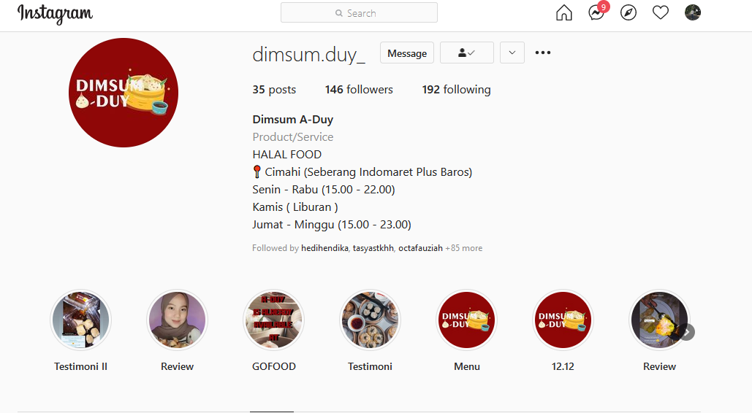

Sumber : Instagram @dimsum.duy_
Awal mulai Dimsum A-Duy berjualan saat bulan puasa 2020, yang dimana menurut pemilik Dimsum A-Duy pada awal membangun usaha ini sangat tidak mudah, salah satunya yaitu mempromosikan produk kepada konsumen karena pada umumnya harga dimsum sedikit relatif mahal. Dimsum A-Duy memiliki beberapa varian rasa seperti Siomay Ayam, Siomay Udang, Siomay Nori, Kulit Tahu Ayam, Kulit Tahu Udang, Spring Roll Ayam, Spring Roll Udang dan masih banyak varian lainnya. Kelebihan dari produk ini yaitu memiliki kandungan lemak yang rendah tetapi kaya akan karbohidrat. Produk Dimsum A-Duy disajikan dalam kemasan modern, harga yang terjangkau.
Gambar 1. 2
Menu-menu Dimsum A-Duy
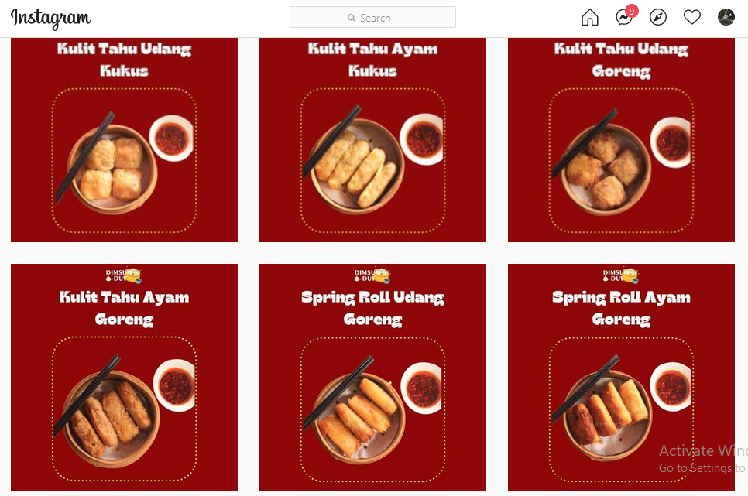
Sumber : Instagram @dimsum.duy_
Alasan penulis tertarik meneliti UMKM Dimsum A-Duy karena pada awal pandemi Usaha Mikro Kecil Menengah (UMKM) menjadi salah satu sektor yang paling rentang terhadap krisis yang sedang terjadi di indonesia bahkan dunia, namun Dimsum A-Duy berhasil menjadikannya sebuah peluang untuk membuat sebuah inovasi ditengah maraknya virus Covid-19 berdasarkan kebutuhan. Adapun ciri khas dari Dimsum A-Duy adalah kemampuan dalam penguasaan teknologi dan merespon cepat pada konsumen daring yang melakukan pemesanan produk secara online dan juga strategi yang dapat memenangkan hati para pelanggannya.
Penjualan merupakan salah aspek yang penting dalam sebuah perusahaan atau Usaha Mikro Kecil Mengenah (UMKM). Pengelolaan perusahaan atau UMKM yang kurang baik akan merugikan perusahaan karena dapat berimbas pada perolehan laba, dan akhirnya dapat mengurangi pendapatan. Secara umum setiap UMKM harus memiliki sistem yang tepat dalam aspek yang dijalankannya. Sistem yang baik ini merupakan salah satu kunci dalam pengendalian.
Gambar 1. 3
Grafik Penjualan Dimsum A-Duy
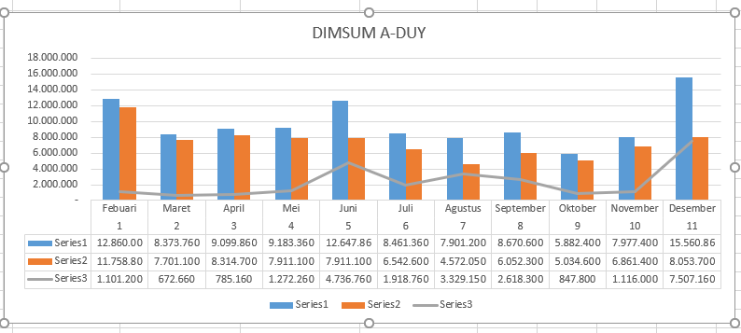
Sumber : Dimsum A-Duy
Konsumsi masyarakat yang tinggi mendorong Dimsum A-Duy selalu melakukan perbaikan pada setiap penjualannya. Kualitas produk dan strategi penjualan yang baik dapat mendorong peningkatan penjualan yang berguna untuk menguasai pangsa pasar dan meraih keuntungan yang optimal. Keuntungan yang optimal merupakan salah satu tujuan utama perusahaan dalam menjalankan kegiatannya. Tujuan ini akan digunakan sebagai ukuran penilaian keberhasilan atau kegagalan yang telah dilaksanakan. Untuk mencapai tujuan tersebut, perusahaan mengandalkan kegiatannya dalam bentuk penjualan. Penjualan dapat dilakukan baik secara tunai maupun kredit. Perusahaan yang kurang dapat mengembangkan usahanya lambat laun akan tergeser oleh pesaing.
Usaha Mikro Kecil Menengah (UMKM ) masih banyak mengalami kendala diantaranya terbatasnya akses sumberdaya produktif, keterbatasan kapasitas produksi dan spesifikasi produk (KUMKM,2006). Menurut Ariani dan Dwiyanto (2013), pemasaran dan pendistribusian produk skala kecil mengalami kesulitan, karena pasar bagi industri kecil pengolahan kecil untuk bersaing. Nilai tambah produk masih kurang, dan banyak IMKM tidak memiliki izin produksi serta aspek pengemasan yang kurang menarik.
Daya saing juga sangat berpengaruh terhadap peningkatan produktivitas dan memperluas akses pasar. Hal ini akan bermuara kepada peningkatan omset penjualan dan profibilitas perusahaan ( Rahamana dalam Larasati 2011 ). Secara umum, UMKM di Indonesia kalah bersaing dengan industri skala besar karena kurang memperhatikan aspek pemasaran. Padahal, banyak kasus menunjukan bahwa sebuah produk menerapkan teknologi sederhana, tetapi mendapatkan respons baik dari konsumen karena pemasarannya cukup efektif.
Komunikasi Pemasaran merupakan pengembangan dari istilah promosi. Kata “promosi” berkonotasi arus informasi satu arah. Tepatnya, dari penyampaian pesan (pemasar) kepada penerima pesan (calon konsumen). Sebaliknya, komunikasi pemasaran lebih menekankan interaksi dua arah/konsekuensinya, promosi di persepsikan sebagai bentuk komunikasi yang bersifat massal, sedangkan komunikasi pemasaran lebih bersifat personal atau individual. Selain itu, istilah “terintegritas” menunjukan keselarasan atau keterpaduan dalam hal tujuan, fokus dan arah strategi antar elemen bauran promosi ( periklanan, promosi penjualan, personal selling, public relations dan direct & online marketing ) dan antar unsur bauran pemasaran terintegritas menekankan dialog yang terorganisir dengan audiens internal maupun eksternal yang bersifat lebih personalized, customer-orientated, dan technology-driven. Fokus bab ini adalah proses komunikasi pemasaran dan program spesifik dalam bauran komunikasi pemasaran terintegritasi.
Komunikasi pemasaran adalah sarana dimana perusahaan berusaha menginformasikan, membujuk dan mengingatkan konsumen secara langsung, tentang produk dan merek yang dijual oleh perusahaan. Intinya komunikasi pemasaran mempresentasikan suara perusahaan dan mereknya serta merupakan sarana dimana perusahaan dapat membuat dialog dan membangun hubungan yang baik dengan konsumen agar dapat bertahan hingga jangka panjang. Maka dari itu pada penelitian ini saya menggukan pendekatan studi deskriptif, untuk menelaah judul yang saya teliti.
Perkembangan zaman saat ini untuk mewujudkan suatu strategi pemasaran melalu media sosial instagram dapat dilakukan dengan mudah, cepat, tepat dan mendapatkan hasil yang memuaskan dengan tidak perlu memerlukan biaya. Mendukung dalam kesuksesan perusahaan atau UMKM dalam melakukan strategi komunikasi pemasaran melalui media sosial instagram yang baik karena bisa berdampak pada kesuksesan pemasaran yang dijalankan dalam keadaan persaingan di era digital yang semakin canggih dan melambung tinggi. Hal ini banyak dilakukan UMKM untuk tetap bertahan didunia bisnis khususnya kuliner. Supaya pesan yang di berikan efektif dan tepat sasaran. Sehingga menjadikan umkm tersebut tidak ditinggalkan konsumennya.
Berdasarkan uraian diatas, maka peneliti tertarik untuk meneliti lebih lanjut studi kasus tersebut dengan judul “STRATEGI KOMUNIKASI PEMASARAN DIMSUM A-DUY MELALU MEDIA SOSIAL INTAGRAM

1.2 Fokus Penelitian dan Pertanyaan Penelitian

1.2.1 Fokus Penelitian

Fokus Penelitian yang dimaksudkan untuk membatasi studi sesuai permasalahan yang di rumuskan. Mengingat luasnya pembahasan yang terdapat pada penelitian ini, maka dari itu penelitian akan lebih memfokuskan masalah penelitian yang sesuai dengan tujuan penelitian. Berdasarkan konteks penelitian diatas peneliti memfokuskan pada “STRATEGI KOMUNIKASI PEMASARAN DIMSUM A-DUY MELALUI MEDIA SOSIAL INTAGRAM”

1.2.2 Pertanyaan Penelitian

Berdasarkan fokus penelitian tersebut maka penelitian mengidentifikasi masalah sebagai berikut :
- Bagaimana product Dimsum A-Duy yang di pasarkan di media sosial instagram ?
- Bagaimana price Dimsum A-Duy sesuai dengan segmentasi pasar di media sosial Instagram ?
- Bagaimana promotion Dimsum A-Duy yang dilakukan di media sosial Instagram ?
- Bagaimana menentukan place untuk melakukan proses penjualan Dimsum A-Duy di media sosial Instagram ?

1.3 Tujuan dan Kegunaan Penelitian

1.3.1 Tujuan Penelitian

Tujuan Penilitian ini selain untuk syarat memperoleh data dan informasi yang di perlukan dalam penyusunan laporan skripsi sebagai syarat kelulusan ujian sidang sarjana konsentrasi hubungan masyarakat, jurusan Ilmu Komunikasi, Fakultas Ilmu Sosial dan Politik Universitas Pasundan adalah sebagai berikut :
- Untuk mengetahui product Dimsum A-Duy yang di pasarkan di media sosial instagram
- Untuk mengetahui price Dimsum A-Duy sesuai dengan segmentasi pasar di media sosial Instagram
- Untuk mengetahui promotion Dimsum A-Duy yang dilakukan di media sosial Instagram
- Untuk mengetahui place untuk melakukan proses penjualan Dimsum A-Duy di media sosial Instagram

1.3.2 Kegunaan Penelitian

Dengan adanya penelitian ini diharapkan dapat memberikan informasi bagi pengembangan suatu ilmu. Secara umum diharapkan penelitian ini mampu memberikan manfaat bagi pengembangan ilmu komunikasi, khususnya pada konsentrasi Public Relation (Humas). Sesuai dengan tema yang di angkat makan kegunaan penelitian ini terbagi menjadi dua golongan, yaitu sebagai berikut :
a.) Kegunaan Teoritis
- Secara teoritis, penelitian ini diharapkan dapat memberikan manfaat bagi studi kualilatif dalam ruang lingkup kajian ilmu komunikasi, khususnya mengenai komunikasi pemasaran. Penelitian ini juga diharapkan dapat dijadikan sebagai bahan informasi dan referensi bagi penelitian selanjutnya.
- Menjadi bahan masukan, informasi, referensi dan melengkapi kepustukaan bagi pihak yang membutuhkan, khususnya bagi akademis dan praktisi.
b.) Kegunaan Praktis

Secara praktis, hasil penelitian ini diharapkan dapat memberikan informasi kepada khalayak umum mengenai komunikasi pemasaran. Selain itu juga penelitian ini diharapkan dapat memberikan masukan serta evaluasi bagi Dimsum A-Duy dalam melakukan kegiatan dan strategi dimasa yang akan datang. Dan berusaha meningkatkan pengetahuan masyarakat umum mengenai strategi komunikasi pemasaran.

